Memory voor recrea
Knip de onderstaande kaartjes uit en schud deze door elkaar. Leg ze mooi op een tafel/ op de grond. Draai om de beurt 2 kaartjes om.
Als het dezelfde zijn: Goed zo! De andere spelers doen de oefening die op het kaartje staan.
Als het verschillende kaartjes zijn: Jammer, jij moet beide oefeningen uitvoeren die op de twee kaartjes staan.
De winnaar is degene met de meeste kaartjes.
TIP: je kan de kaartjes plastificeren zodat ze langer mee gaan.
VEEL SPEELPLEZIER !

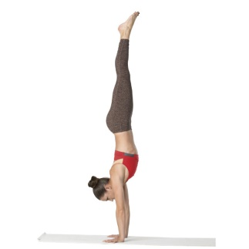 |  | 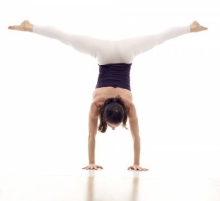
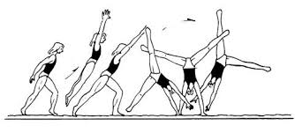 |  | 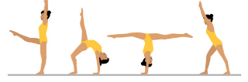
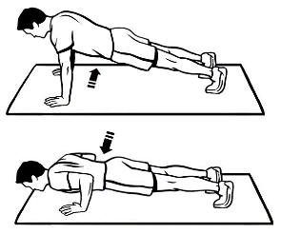  8 x | 8 x | 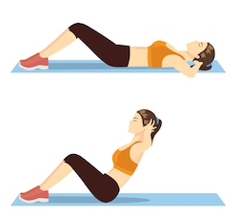  10 x | 10 x
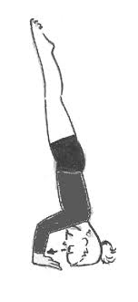  5 seconden | 5 seconden | 3 seconden | 3 seconden
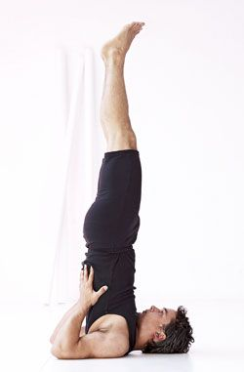  12 seconden | 12 seconden | 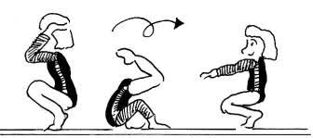  3x | 3x
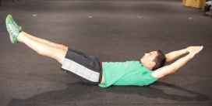  10 seconden | 10 seconden | 15 seconden | 15 seconden

